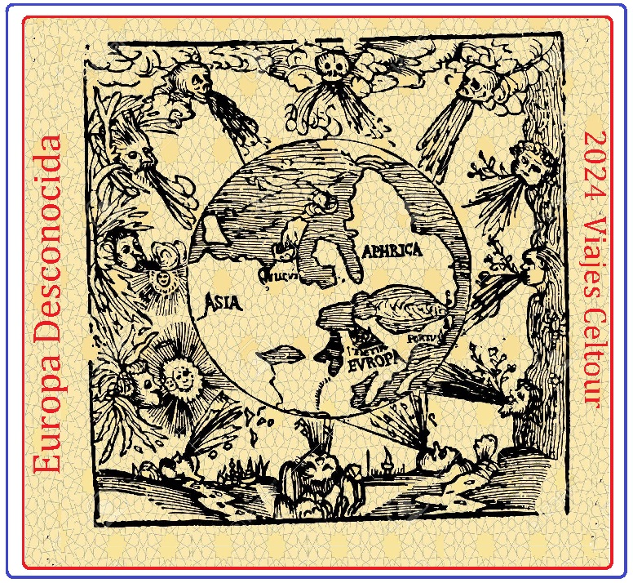

JOYAS DEL
CAUCASO # 2
AZERBAIYAN- GEORGIA- ARMENIA
13 o 10 dias
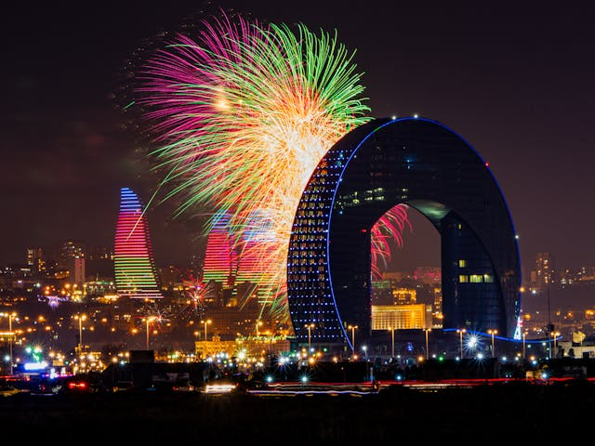
Se conoce como el Cáucaso, la zona geográfica comprendida entre los mares Negro y Caspio, que toma prestado su nombre de la cordillera que ocupa la gran parte de la región. Allí residen alrededor de 21 millones de personas, distribuidas en tres países independientes. Georgia y Armenia se consideran integrantes del continente europeo, mientras que Azerbaiyán está considerado tradicionalmente como un país asiático. Nuestro itinerario completo a través de estas tierras llenas de encanto y belleza – un efervescente crisol de historia y cultura – ofrece al turista la posibilidad de conocer múltiples destinos en un mismo viaje. El recorrido por el Cáucaso del Sur comienza en Bakú, la capital de Azerbaiyán. En Georgia, exploraremos Tiblisi, una metrópoli rodeada de hermosas montañas y tierra de vinos extraordinarios y las montañas de Gran Cáucaso. En Armenia descubriremos la capital de Ereván, antiguos monasterios y el hermoso lago Seván.
UNICAS SALIDAS GRUPALES 2025:
TOUR COMPLETO:
Abril: 30 Mayo: 28 Julio: 02, 30 Agosto: 27
Octubre 01, 29
**Grupo mínimo 4 personas

Dìa 01: BAKU * Vuelo No incluido*
Llegada al Aeropuerto Internacional de Bakú y recepción por nuestro representante. Traslado al hotel. Alojamiento.

Día 02: BAKU - PENÍNSULA DE ABSHERON (distancia aprox.±50km)
Desayuno. Por la mañana realizaremos un tour a pie por la parte medieval del centro histórico (s. XII-XIX) con sus calles y alamedas estrechas, el Palacio de los Shirvanshahs (s. XIV-XV), el complejo Caravasar (s. XIV-XV), las antiguas mezquitas (s. XI-XIX), la casa de baños, las tiendas de arte, los talleres de artesanía, la Giz Galasi o la Torre de Soltera. De ahí, nos dirigiremos a la bahía de Bakú, donde podremos disfrutar de unas magníficas vistas panorámicas. Veremos el gran símbolo de la ciudad: la Torre de la Doncella, que data del siglo XII. Tiempo libre para almorzar (no incluido). Por la tarde visitaremos la Península de Absherón, junto al mar Caspio, a fin de descubrir el Ateshgah el ‘templo de la llama eterna’ (Patrimonio Mundial de la UNESCO), construido en el siglo XVIII como lugar de oración de los zoroástricos que viajaban en caravanas comerciales a través de Azerbaiyán. A continuación, veremos la fortaleza de Mardakan que durante la Edad Media formó parte del sistema de defensa de la península. Finalmente, visitaremos la montaña de fuego Yanar Dag, famosa por expulsar gas natural. Regreso al hotel. Alojamiento.

Día 03: BAKU-GOBUSTÁN-SHAMAKHI-SHIRVAN -SHEKI (aprox ±350km)
Desayuno. Salida hacia Sheki, – una ciudad histórica situada a 350 km, con varias paradas por el camino: visita al Parque Nacional de Gobustán. Hoy es la reserva estatal más popular y una valiosa mina de Azerbaiyán. Realizaremos otra parada en Shamakhi para descubrir la mezquita Juma y poco después el mausoleo de Diri Baba, excavado en la gran roca Maraza. Es un sitio que se menciona en varios tratados y memorias. Tiempo libre para almorzar (no incluido). Por la tarde continuación del viaje hasta ciudad de Shirvan. Llegada y visita a 7 Tumbas abovedadas construidas en el S. XVIII para la casa real de Shirvan. Después conduciremos a Sheki. Llegada y traslado al hotel. Alojamiento.
Para pasajeros tour 10 dias iniciando Tiblisi:
Dia 03: TIBLISI: *Vuelo No incluido*
Llegada a al Aeropuerto Internacional de Tiblisi y recepción por nuestro representante. Traslado al hotel. Alojamiento.

Día 04: SHEKI - FRONTERA DE LAGODEKHI-TIBLISI (aprox.±320km)
Desayuno. Paseo por Sheki: comenzaremos con la visita al palacio de verano de los Kanes de Shaki, con sus magníficos frescos y vidrieras. Después, descubriremos el histórico ‘caravasar’ medieval de Sheki, que fue uno de los principales puntos de descanso de las grandes caravanas que recorrían la antigua Ruta de la Seda. Salida hacia la frontera entre Azerbaiyán y Georgia, situada a 150 km (2,5 horas). Trámites fronterizos. Tras completar los procedimientos aduaneros, viajaremos por carretera hasta el Monasterio de Nekresi, un monasterio ortodoxo georgiano en la región de Kakheti, fundado en el siglo VI. Encaramado en una de las estribaciones más orientales de la cresta del Gran Cáucaso, el monasterio es parte del sitio histórico más grande de Nekresi, antiguamente una ciudad floreciente. En la tradición literaria georgiana medieval, los comienzos del monaquismo en Nekresi se asocian con el monje Abibos del siglo VI, conocido por hacer proselitismo cristiano y combatir el zoroastrismo. El monasterio se cerró poco después de la toma de posesión por parte de la Rusia imperial de la iglesia georgiana en 1811. Después de una pausa de casi dos siglos, el monasterio volvió a funcionar en 2000. Continuación hacia Telavi, la ciudad principal y el centro administrativo de la provincia oriental de Kakheti en Georgia. Tras un corto paseo por las encantadoras callecitas del casco antiguo de Telavi y una parada en el Monumento de Ereki II, continuaremos hacia Tiblisi, la capital de Georgia. Llegada y traslado al hotel. Alojamiento.
* Nota: Al cruzar la frontera, en la zona neutra hay que caminar con maletas unos 800 metros.

Día 05: TIBLISI
Desayuno. Visita panorámica de medio día por Tiblisi. Esta extraordinaria ciudad es famosa por su rica historia y su elegante arquitectura. Las tradiciones milenarias parecen resistir el paso del tiempo y una verdadera mezcla de etnias, tradiciones, rituales y pueblos hacen de Tiblisi una ciudad realmente sorprendente. Es la ciudad más grande de Georgia y sus 1500 años de antigüedad la convierten en uno de los mayores atractivos turísticos del país. Comenzaremos nuestro recorrido en la iglesia de Metekhi (s. XII - XIII), construida durante el reinado de Demetrio II el Devoto, donde podremos disfrutar de unas espectaculares vistas del centro histórico. Durante el paseo a pie a través de la parte más antigua, auténtica y vibrante de la ciudad, veremos hermosos balcones, plazas, puentes que atraviesan el río Kurá, los baños de azufre, la fortaleza de Narikala del siglo IV, la catedral de Sioni, construida originalmente en el siglo VII, y mucho más. Tarde libre o visita facultativa de uno de museos de la ciudad: el Museo Nacional de Georgia o el Museo Etnográfico al Aire Libre. Alojamiento.

Día 06: TIBLISI - SIGNAGI – REGIÓN DE KAJETIA – BODBE – TIBLISI – (aprox.±270km)
Después del desayuno, salida hacia Kajetia, la región más fértil y pintoresca de Georgia. Esta región, conocida por ser la cuna de la viticultura y el vino, ha dado lugar a la producción de cerca de 500 tipos distintos de vino, solo en Georgia. Llegada a Signagi, la ‘ciudad del amor’. Es una pequeña y hermosa ciudad del siglo XVIII, que impresiona por su increíble muralla y sus pequeñas casas de madera con balcones tallados y arquitectura tradicional, así como por sus impresionantes vistas del valle de Alazani y la cordillera del Gran Cáucaso. Tiempo libre para almorzar (no incluido). A continuación, visitaremos una bodega para realizar una cata de vino georgiano elaborado en tinajas de barro siguiendo las antiguas tradiciones georgianas. Por la tarde, visitaremos el Monasterio de Bodbe (siglo XI), hoy en día reconvertido en un convento, y su jardín, donde está enterrada la madrina de los georgianos, Santa Ninó (o Santa Cristiana), una de las santas más veneradas por la Iglesia Ortodoxa Georgiana y la Iglesia Apostólica Armenia. Muchos monasterios e iglesias de todo el mundo recibieron su nombre en honor a ella. Santa Ninó se convirtió al cristianismo en Georgia en el siglo IV. Regreso a Tiblisi y tiempo libre. Noche en Tiblisi.

Día 07: TIBLISI – MTSKHETA - LAS MONTAÑAS DE GRAN CÁUCASO – GUDAURI (aprox.±270km)
Desayuno. Hoy emprenderemos el viaje hacia las montañas de Gran Cáucaso, vía la antigua capital, MTSKHETA, la cual ha sido habitada desde el segundo milenio A.C., actualmente Mtskheta es considerada Patrimonio de la Humanidad por la UNESCO y un museo viviente con muchos monumentos arquitectónicos. Comenzaremos nuestra visita con la Iglesia Jvari (s.VI – VII) (Patrimonio de la UNESCO) - una pieza magistral de principios del periodo medieval y uno de los mejores ejemplos de diseño clásico de concha en miniatura que impresiona a los visitantes. Admiraremos Svetitskhoveli (s.XI) (Patrimonio de la UNESCO) que puede ser traducido como “El pilar que da la vida/Pilar viviente”. Es la principal iglesia de Mtskheta y un lugar sagrado, donde acorde la creencia georgiana se guarda la túnica de Cristo. Después del almuerzo libre (no incluido), seguiremos avanzando hasta la carretera militar georgiana. Es el nombre atribuido históricamente a una ruta estratégica de 212km de extensión que conecta Tiblisi (Georgia), con Vladikavkaz en Osetia del Norte (Rusia) a través de la región montañosa de Kazbegi. Más allá de su importancia histórica y comercial, la carretera militar georgiana atraviesa paisajes montañosos increíblemente pintorescos. Entre las paradas más populares de esta ruta se encuentran la fortaleza de Ananuri, el monumento a la amistad entre Rusia y Georgia y, por supuesto, la Iglesia de Santísima Trinidad de Gergeti - Iglesia de la Trinidad Gergety construida en los siglos XIII-XIV, en su día, fue la única iglesia de cúpula en la región Khevi. Encaramada en lo alto de la colina Tsminda Sameba (Santa Trinidad) a 2.170 metros sobre el nivel del mar, es una especie de símbolo de Georgia. La severa belleza de los glaciares y la austeridad de la población local están reflejadas en la construcción de esta gran iglesia a esa altura. Hasta dicha iglesia subiremos en vehículos 4x4. Llegada a Gudauri, una conocida estación de esquí situada a unos 2000 metros sobre el nivel del mar. Alojamiento.

Día 08: KAZBEGI – ANANURI – UPLISTSIKHE – GORI – BORJOMI – AKHALTSIKHE (aprox.± 315 km)
Desayuno. Hoy viajaremos hacia el corazón de Georgia – Kartli, famosa por sus campos verdes y monumentos históricos. Comenzamos visitando el Complejo arquitectónico de Ananuri, que incluye una fortaleza, dos iglesias, una antigua torre de vigilancia, una prisión y otros edificios cívicos. Continuamos hacia la ciudad tallada en roca de Uplistsikhe (primer milenio a.C.) - en traducción significa "La Fortaleza de Dios/ del Señor", es una ciudad antigua en cuevas al aire libre, situada en el cruce de rutas comerciales importantes. Fue el centro principal del paganismo y representa un complejo de salas, cuevas, teatros, templos, altares paganos, túneles, prisiones secretas, farmacia, pasajes calles, todos tallados en piedra en una superficie de 4 hectáreas. En el apogeo de su prosperidad, la ciudad tenía una población de 2000 habitantes. En los siglos IX – X, una basílica de tres naves fue añadida al complejo. (*se requiere caminar sobre el suelo calcáreo aproximadamente un 1 hora y media, hay escaleras, cuestas que subir y bajar, un túnel con iluminación opaca; se recomienda llevar zapato cerrado). A continuación, visitaremos el Museo de Stalin en su ciudad natal de Gori Después del almuerzo (no incluido), seguiremos hacia Akhaltsikhe, vía el Parque de Borjomi donde tendremos ocasión de probar la famosa agua mineral Borjomi. Traslado al hotel. Alojamiento.

Día 09: AKHALTSIKHE – VARDZIA – TIBLISI (aprox.± 290km)
Después del desayuno, salida hacia el complejo de Vardzia, ciudad en cuevas donde se encuentra el monasterio medieval excavado en una montaña rocosa del sur de Georgia. Después salida hacia Tiblisi. Por el camino una parada para hacer fotos de la fortaleza de Khertvisi, una de las más antiguas fortalezas en Georgia y vista panorámica del lago Paravani. Arribo y traslado en el hotel en Tiblisi. Alojamiento.

Día 10: TIBLISI - LAGO SEVAN – EREVÁN (aprox.± 320 km)
Después de desayunar, salida hacia la frontera entre Georgia y Armenia. Trámites fronterizos. Tras completar los procedimientos aduaneros, salida hacia Alaverdi donde visitaremos al monasterio de Haghpat. Descrita como una obra maestra de la arquitectura religiosa y un centro principal del aprendizaje en la Edad Media esta venerable institución de la Iglesia apostólica armenia fue incluida en la lista del Patrimonio de la Humanidad de la UNESCO. Tendremos el tiempo libre para almorzar.
Por la tarde saldremos en dirección al Lago Seván, uno de los lagos de agua dulce de alta montaña más grandes del mundo. La costa del lago es rica en densos bosques, blancos acantilados, estepas de montaña y prados alpinos. Visitaremos el Monasterio de Sevanavank, situado en el lago y rodeado por las montañas, donde podremos apreciar dos templos, Surb Arakelots y Surb Karapet, erigiéndose en medio de numerosas cruces talladas en madera o “khachkars”. Estos templos fueron construidos por tuba negra, y es lo que probablemente le dio su nombre, ya que Sevanavank significa “el monasterio negro”. La vista desde aquí es simplemente magnífica, las montañas con sus picos nevados rodeando el lago por sus lados son vistas desde casi todo el perímetro y desaparecen detrás de horizonte. Continuación hacia Ereván. Llegada y alojamiento.

Día 11: EREVÁN – ECHMIADZÍN – ZVARTNOTS – EREVÁN
Después de desayunar, saldremos en dirección a Echmiadzín, el lugar donde se apareció Jesucristo. Santa Echmiadzín es el centro espiritual de todos los armenios y una de las mecas del cristianismo a nivel mundial. Veremos también la Sede Madre, que concentra la autoridad preeminente de la Iglesia Apostólica Armenia y data del 303 d.C. Está considerada la catedral cristiana más antigua del mundo. Ambos lugares son Patrimonio Mundial de la UNESCO. Regreso a Ereván con una parada en las ruinas del templo de Zvartnots: la perla de la arquitectura del siglo VII. Declarada Patrimonio Mundial de la UNESCO, es una de las obras de arquitectura religiosa de planta circular más extraordinarias del mundo. Después del almuerzo (no incluido), realizaremos una visita panorámica por Ereván, una legendaria ciudad con una historia milenaria. Exploraremos su precioso centro histórico, que combina armoniosamente lo antiguo y lo moderno. Visitaremos el Complejo Conmemorativo en la Ereván, un monumento dedicado a las víctimas del genocidio armenio en 1915. Veremos también la Plaza de la República, donde se encuentran los principales edificios gubernamentales y la impresionante Cascada de Ereván con su enorme escalera de piedra caliza de 500 metros de alto, 50 metros de ancho y que cuenta con no menos de 572 escalones. Por último, visitaremos Ereván. Alojamiento

Día 12: EREVÁN – GEGHARD – GARNI – KHOR VIRAP – EREVÁN (aprox.± 150 km)
Después de desayunar, partiremos hacia el monasterio de Geghard, declarado Patrimonio Mundial por la UNESCO. El Monasterio de Geghard es una obra maestra insuperable de la arquitectura armenia del siglo XIII. Algunas de las iglesias del complejo están magistralmente talladas en una enorme roca. El complejo rebosa ornamentos sutiles y escultóricos, así como numerosos jachkares (cruces de piedra) notables. Tras admirar esta maravilla, nos dirigiremos al Templo de Garni. Construido entre las montañas en el siglo I, es uno de los pocos templos paganos de Armenia. Este templo de estilo helenístico es un increíble viaje en el tiempo que se destaca por sus baños romanos y sus mosaicos. En el año 301, tras la adopción del cristianismo, el templo pagano perdió su importancia y la Fortaleza de Garni se convirtió en la residencia de verano de los reyes armenios. Hoy en día, en las proximidades del templo, se siguen conservando las ruinas del palacio real y las aguas termales con su impresionante obra de mosaico. Tras el almuerzo, (no incluido). Continuaremos hasta el Monasterio de Khor Virap, uno de los lugares más sagrados de Armenia, que nos ofrece unas magníficas vistas del bíblico monte Ararat: los viñedos verdes (o de colores otoñales), la colina con el Monasterio de Khor Virap alzándose en tono desafiante frente al monte Ararat, imponente al fondo. Una vista realmente hermosa y fotogénica. Sin embargo, no es esta la razón por la que Khor Virap es uno de los lugares más visitados de toda Armenia, sobre todo entre aquellos que lo frecuentan por motivos religiosos. Este monasterio es la cuna del cristianismo armenio, donde su primer Católicos, Gregorio el Iluminador, fue encerrado durante 13 años en un profundo pozo antes de bautizar al rey y al pueblo con la fe cristiana. Es una maravillosa obra maestra situada en lo alto de una colina y un lugar de peregrinaje al que acuden cada año un gran número de turistas y lugareños. Regreso a Ereván. Alojamiento.

Día 13: EREVÁN – SALIDA *Vuelo No incluido*
Desayuno. Traslado al aeropuerto sin guía.
FIN DE NUESTROS SERVICIOS.
El orden de las visitas puede verse modificado en función de imperativos locales. Eventos excepcionales, manifestaciones, aplicación de directrices de órganos gubernamentales, etc. pueden implicar la supresión de algunas visitas.

PRECIO POR PERSONA:
PORCION TERRESTRE:
HOTELES CATEGORIA PRIMERA
Tour completo Tour 10 dias
En habitación Doble Usd 3.609.00 Usd 2.744.00
Supl. individual Usd 799.00 Usd 459.00
HOTELES CATEGORIA PRIMERA SUPERIOR
Tour completo Tour 10 dias
En habitación Doble Usd 3.869.00 Usd 2.869.00
Supl. individual Usd 974.00 Usd 669.00
+2% Gastos bancarios

EL PRECIO INCLUYE:
- Recorrido del circuito regular con guías locales en español o Acompañante en español en cada país, excepto en los traslados de/hacia aeropuertos.
- Transporte de acuerdo con las visitas mencionadas en el programa en autobús privado o minibús
- Excursiones y visitas con guias bilingües español/ ingles conforme itinerario
- Traslados de llegada y salida según el itinerario (únicamente en los dias de inicio y fin del tour *sin adicionales)
- Alojamiento en habitación doble con desayuno incluido en hoteles categoría primera. Las habitaciones twin serán confirmadas según disponibilidad. Alojamiento en triple será posible únicamente en una habitación doble + cama adicional supletoria (no aconsejada para adultos).
- Comidas mencionadas en el itinerario
- Entradas a los monumentos según se mencionan en el programa
- Sim Card TuSIM (internet ilimitado) *una por habitación*

- Tarjeta básica de viaje + amparo sobre gastos de cancelación y/o interrupción (aplican condiciones de producto) – 74 años

EL PRECIO NO INCLUYE:
- Tiquetes aereos diferentes a los mencionados en el precio incluye
- Gastos personales, lavandería, teléfono, propinas y bebidas durante el circuito
- Propinas a guias, choferes y maleteros
- Visados
- Visitas opcionales que ofrezca el guía en destino
- En general ningun servicio que no este claramente indicado en el presente itinerario

HOTELES PREVISTOS O SIMILARES

HOTELES PREVISTOS O SIMILARES
Ciudad | Categoria Primera | Categoria Primera Superior
Bakú | Saphire Bayil 4* www.sapphire.az | Hyatt Regency 5* https://www.hyatt.com/en
Sheki | Macara Sheki 4*  www.macaraclub.az | Macara Sheki 4*  www.macaraclub.az
Tiblisi | htl Graf 4* http://grafhotel.ge/english/home | Hotel Museum 4*  www.museumhotel.ge/ge
Gudauri | Hotel Roshe 4* | Marco Polo 4* https://marcopolo.ge/
Akhaltsikhe | htl Lomsia 3* | htl Lomsia 3*
Ereván | Hayasa hotel 4*  www.haysahotels.com | Ramada by Wyndham 4* https://www.wyndhamhotels.com/ramada/yerevan-armenia

NOTAS GENERALES A TENER EN CUENTA:
DEPOSITO:
Para realizar reservas en firme se requiere un depósito del 30% del valor total de la cotización por persona y cuyo valor será abonado al pago total.

VISAS REQUERIDAS:
Para los ciudadanos Colombianos se necesitan visado de Azerbaiyan, y Armenia (todas visas electronicas)
Georgia no exige visado pero requiere realizar inscripción previa antes de la llegada
Solicite nuestra asesoría con estos tramites
PASAPORTE CON VALIDEZ SUPERIOR A UN AÑO Y HOJAS LIBRES PARA LA ESTAMPADA DE LAS E-VISAS
VACUNA DE LA FIEBRE AMARILLA (recomendación)

REQUISITOS SANITARIOS:
SERA RESPONSABILIDAD DEL VIAJERO Y SU AGENCIA DE VIAJES CUMPLIMENTAR TODOS LOS REQUERIMIENTOS SANITARIOS REQUERIDOS PARA ESTE VIAJE YA SEA EN EL PAIS DE DESTINO COMO PAIS DE CONEXION (SI CORRESPONDE). VIAJES CELTOUR DARA INFORMACION BASICA GENERAL ANTICIPADA PERO TENIENDO EN CUENTA LOS CAMBIOS FRECUENTES DE LAS CONDICIONES DE ENTRADA DEBERAN SER CONSULTADAS CONSTANTEMENTE POR PARTE DEL VIAJERO DIAS ANTES DE LA SALIDA

CANCELACIONES:
CONDICIONES ESPECIALES
Todas las cancelaciones deberán realizarse por escrito y serán efectivas 24 horas después de haber sido recibidas en nuestra Agencia. En caso de anular una reserva con SERVICIOS ESPECIALES como es este tour con menos de 75 días de antelación a la llegada del cliente, los gastos de cancelación serán cobrados de acuerdo a la siguiente tabla:
75-71 días antes de la llegada: USD 200.00 por persona
70-46 días antes de la llegada: 30% del precio total
45-41 días antes de la llegada: 60% del precio total
40 días o en el caso de no presentarse el cliente: 100% del precio total

IMPORTANTE:
Es responsabilidad de cada viajero, ir provisto de su pasaporte y documento de identidad preciso, vigente y dotado de todos los visados y requisitos necesarios, declinando las agencias prestatarias de servicios y operadores, toda responsabilidad, en el caso de ser rechazada por alguna autoridad la entrada en un País, por carecer de algunos de los requisitos que se precisen o defecto en el pasaporte, y será por cuenta del viajero cualquier gasto que se origine, aplicándose en estas circunstancias las condiciones establecidas para la cancelación y rechazo voluntario de los servicios. APLICAN CONDICIONES GENERALES DEL FOLLETO IMPRESO DESTINOS CELTOUR 2024

La organización- de estos viajes combinados ha sido realizado por VIAJES CELTOUR operador mayorista con Registro Nacional de Turismo 3487, y/o sus operadores locales, se hace responsable ante los usuarios por la total prestación de servicios descritos en el presente folleto
VIAJES CELTOUR S.A.S según lo dispuesto en el artículo 17 de la ley 679 de 2001 rechaza todas las formas de explotación, pornografía, violencia, turismo sexual y demás formas del abuso a menores de edad y advierte al turismo que es castigado conforme a las disposiciones legales vigentes.
En Viajes Celtour S.A.S estamos comprometidos:
. A prevenir la comercialización sobre el tráfico de piezas y/o bienes pertenecientes al patrimonio cultural de la nación según la ley 397 de 1997, Decreto 833 del 2001 y ley 1185 del 2008.
. A Prevenir la comercialización de especies de flora y fauna amenazadas o en peligro de extinción en Colombia e ilícito aprovechamiento de recursos naturales renovables, según la ley 17 de 1981, la resolución Ministerial No 1367 del 2000 y ley 1453 del 2011 articulo 29.
. A prevenir la explotación laboral infantil según la ley de infancia y adolescencia 1098 del 2006.
. A garantizar la protección de los derechos de una persona o grupo de personas, comunidad o pueblo, que son vulnerados en actos de racismo o discriminación ley 1482 del 2011 y la ley 1752 del 2015 castigos penales para aquellos que realicen actos de discriminación en contra de personas con discapacidad.
VIAJES CELTOUR SE ADHIERE A LA CAMPAÑA VIAJES Y TURISMO RESPETUOSOS CON LA NATURALEZA
En diciembre de 2022, el Consejo Mundial de Viajes y Turismo (CMVT), la Organización Mundial del Turismo de las Naciones Unidas (OMT) y la Alianza para la Hostelería Sostenible anunciaron una nueva colaboración para unir a los sectores público y privado en torno a una visión compartida de viajes y turismo respetuosos con la naturaleza para detener y revertir la pérdida de biodiversidad de aquí a 2030. El sector de los viajes y el turismo se comprometieron a adoptar un enfoque del turismo positivo para la naturaleza. Esto incluye integrar salvaguardas de la biodiversidad, reducir las emisiones de carbono, mitigar el impacto de la contaminación, limitar el uso insostenible de los recursos y proteger y restaurar la naturaleza y la vida silvestre.
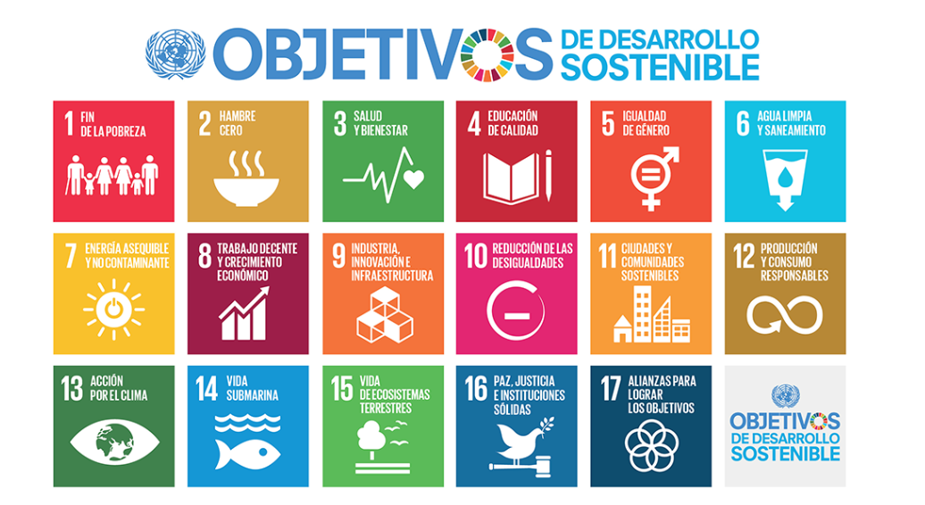
El sector turístico se ha comprometido a detener e invertir la pérdida de biodiversidad y a promover la conservación y restauración del medio ambiente. Su objetivo es mejorar el bienestar, los medios de subsistencia y la economía de las personas, aprovechando el potencial único del turismo como agente de cambio positivo.
Desde Viajes Celtour queremos apoyar y compartir los objetivos de esta iniciativa con nuestros clientes y amigos e invitarlos a participar a través de la web: https://www.cbd.int/doc/publications/tou-gdl-en.pdf
Adicionalmente, se invita a las personas de todo el mundo a compartir historias sobre cómo el turismo ha marcado la diferencia sus vidas.
“Viajar nos brinda recuerdos que duran toda la vida y las experiencias más increíbles para compartir. Pero ésta es solo la mitad de la historia, ya que los viajes y el turismo tienen un beneficio enormemente positivo para el mundo, mucho más allá del placer inmediato que brinda a quienes pueden explorar y descubrir personas, lugares y experiencias increíbles por sí mismos.”

